

**KRETEK REMPAH (CIGARSKRUIE) CK**

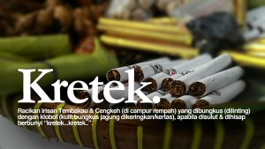

Dalam buku **Kudus dan Sejarah Rokok Kretek** karya **Solichin Salam** disebutkan bahwasanya *“Orang-orang Indonesia pada masa itu mempunyai suatu kebiasaan untuk menggulung rokoknya sendiri, dengan cara yang amat sederhana susunan maupun bentuknya. Oleh sebab itu rokok bagi penduduk asli di Indonesia dia zaman itu belum merupakan dagangan yang menarik. Sesudah adanya usaha untuk mencampur tembakau dengan berbagai rempah-rempah seperti cengkeh misalnya, atau damar dan akar-akar wangi, bentuk kesederhanaan rokok itu mulai beralih ke arah barang dagangan yang lebih berarti dan menguntungkan”*

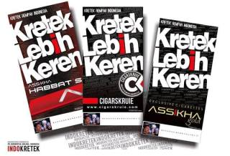

Adapun Manfaat dari Kretek CigarsKruie:

1. Meredakan Batuk biasa/kronis.
2. Menjernihkan Suara.
3. Meredakan sifat mendengkur
4. Menyeimbangkan Mood.
5. Membantu proses Gurah Alami tanpa tersiksa.
6. Meningkatkan fungsi otak, daya ingat dan relativitas sel otak agar tidak cepat pikun.
7. Menetralkan Radikal bebas dari Asap kimia (Kendaraan, Mesin, Rokok kimiawi).
8. Memperbaiki peredaran darah mikro otak.
9. Mengatasi gangguan tidur, stress & rileksasi.
10. Mencegah efek ejakulasi & lemah syahwat.
11. Meringankan serangan asma bronchial, bronchitis & Gangguan Pernafasan.
12. Memperkuat sistem kekebalan tubuh dari serangan Virus dan Bakteri.
13. Mencegah keropos tulang, gigi berlubang serta menjaga gusi. Antibacterial acids.
14. Anti radang, Anti kejang, analgesik, anestetik.
15. Mencegah penggumpalan darah & menurunkan kadar kolesterol.
16. Mengurangi sekresi cairan bakteri jahat liang vagina, bau tidak sedap & keputihan.
17. Menghilangkan bau badan & mulut, sariawan.
18. Mempertahankan tubuh dari serangan kanker dan HIV.
19. Melumpuhkan sel tumor.
20. Membunuh jamur Candida albicans
21. Ganguan Jerawat, bisul, gatal-gatal & Meredahkan luka bakar, mimisan,
22. Menurunkan tekanan darah, merangsang pelepasan
23. Memperlancar peredarah pembuluh darah dan memperingan kerja Jantung.
24. Membantu pencernaan & mengeluarkan angin.
25. Meredakan Pusing/Migran, influenza, radang payudara, campak, masuk angin.
26. Reaktor penghasil protein Growth Colony Stimulating Factor (GCSF), suatu hormon yang sangat penting dalam menstimulasi produksi darah.

Ingin mencoba dan merasakan khasiat dan manfaat kretek rempah asli Indonesia?



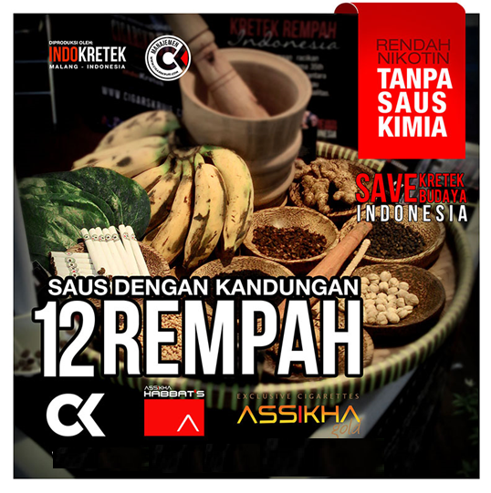

12 REMPAH NUSANTARA

TERKANDUNG DI SAUS KRETEK REMPAH INDONESIA

|  |  |  |  |
| --- | --- | --- | --- |
| 1. | HABATUSAUDA/JINTAN HITAM | 7. | KAYU MANIS |
|  | Memperbaiki peredaran darah, meringankan berbagai penyakit pernapasan, meningkatkan fungsi otak, daya ingat dan keserdasan. |  | Meringankan sakit kepala, influenza dan sinus, mengobati bisul, menyegarkan nafas. |
| 2. | KAPULAGA | 8. | DAUN SIRIH |
|  | Meredakan batuk: mencegah pengeroposan tulang. |  | Menghilangkan bau badan, merangsang syaraf pusat, mengandung antioksidan dan antibiotik alami. |
|  |  |  |  |
| 3. | SIWAK | 9. | MADU HUTAN |
|  | Menghentikan pendarahan digusi, membersihkan dan memutihkan gigi, mencegah pembentukan plak pada gigi. |  | Meredakan serangan asma, meningkatkan stamina, mengandung vitamin dan antioksidan |
|  |  |  |  |
| 4. | CENGKEH | 10. | KULIT PISANG RAJA |
|  | Mengobati sakit gigi, megobati penyakit kulit dan sebagai aroma terapi |  | Meredakan serangan asma, meringankan gejala rematik, meringankan sakit kepala. |
|  |  |  |  |
| 5. | KETUMBAR | 11. | LADA HITAM |
|  | Mengatasi lemah syahwat, melancarkan system pencernaan, menurunkan tekanan darah. |  | Mengandung sirotin untuk menyeimbangkan mood, menenangkan dan merileksasi tubuh, menjaga kesehatan mata khususnya retina. |
|  |  |  |  |
| 6. | JAHE | 12. | KENCUR |
|  | Menurunkan tekanan darah, mencegah pengumpalan darah yang menyebabkan stroke jantung. |  | Menghilangkan nyeri, Meningkatkan Stamina dan Tenaga, mengobati radang |

**MARKETING PLAN CK**

